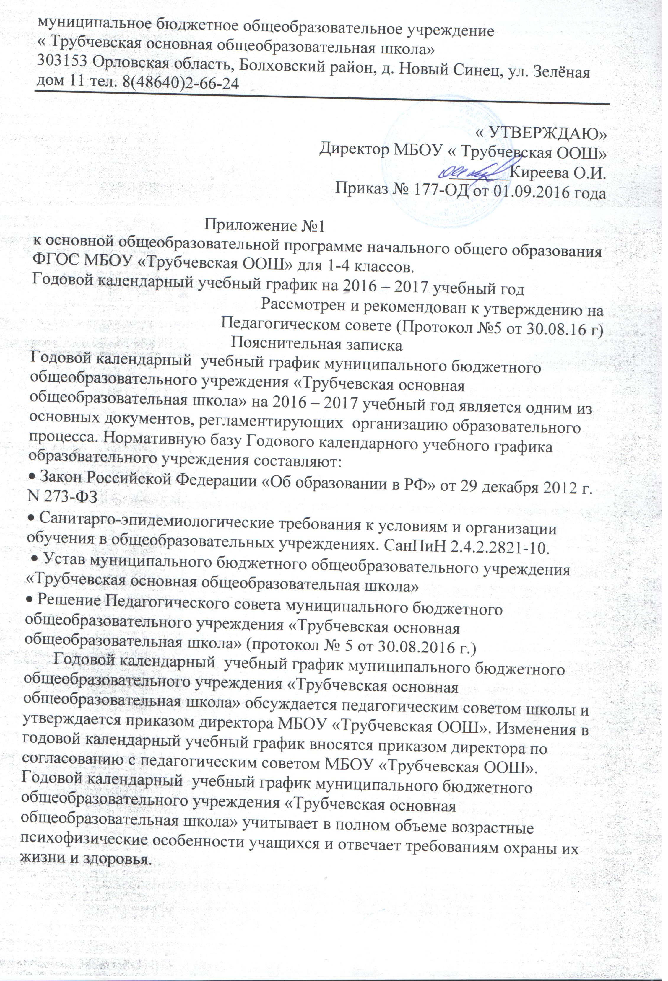 МБОУ «Трубчевская ООШ» работает в режиме шестидневной рабочей недели в 2-4 классах.
МБОУ «Трубчевская ООШ» работает в режиме пятидневной рабочей недели в1 классе.
Продолжительность учебного года – 34 учебных недели 2-4 класс.
Продолжительность учебного года – 33 учебные недели 1 класс.
Учебные занятия в образовательном учреждении начинаются в 9 час 00 мин.
Режим занятий обучающихся:
-учебный год начинается 1 сентября;
-основной формой учебной деятельности в школе является урок.
а) начало уроков в 9 ч.00 мин.,
Продолжительность урока 45 мин. В первом классе в оздоровительных целях и для облегчения процесса адаптации детей к требованиям образовательного учреждения применять «ступенчатый» метод постепенного наращивания учебной нагрузки
- по 35 минут в I-II четвертях и по 45 минут в III-IV четвертях.
б) перемены между уроками – две по 20 минут для приёма пищи, две по 10 мин.
в) количество и последовательность уроков определяется расписанием учебных занятий. Продолжительность каникул в течение учебного года составляет не менее 30 календарных дней, летом - не менее 8 календарных недель. Для обучающихся 1 класса приказом директора устанавливаются дополнительные недельные каникулы в 3 четверти. Отвлечение обучающихся от занятий за счет учебного времени для выполнения общественных поручений запрещается. Во 2-4 классах домашние задания задаются с учетом психофизического состояния, педагогических требований и индивидуальных особенностей ребенка, домашнее задание дается с учетом рекомендаций СанПиНа. Домашние задания в первом классе не задаются. Расписание занятий предусматривает перерыв достаточной продолжительностью для организации питания учащихся.
1.Продолжительность учебного года:
Классы | Начало учебного  года | Окончание учебного  года
2-4 классы | 1 сентября 2016года | 27 мая 2017года
1 класс | 1 сентября 2016года | 19 мая 2017 года

3. Продолжительность каникул
№ |  | Сроки каникул | Приступить к занятиям
1. | Осенние каникулы | С 5 по 12 ноября | 13 ноября
2. | Зимние каникулы | С 31 декабря по 12 января | 13 января
3 | Дополнительные каникулы для 1 класса | С 13 по 18 февраля | 20 февраля
4. | Весенние каникулы | С 27 марта по 2 апреля | 3 апреля

1 четверть | С 01.09.16 г. по 03.11.16г. | 9 недель
2 четверть | 14.11.16 г. по30.12.16 г. | 7 недель
3 четверть | 13.01.17 г. по 26.03.17г. | 10 недель
4 четверть | 03.04.17г по 27.05.17г. | 8 недель
Таким образом количество «каникулярных» дней – 30
4. Дополнительные дни отдыха, связанные с государственными праздниками.
23.02.2013- День защитника Отечества.
08.03.2013- Международный женский день.
01.05.2013-Праздник Весны и Труда.
09.05.2013-День Победы.
5. Проведение промежуточной аттестации по классам
Промежуточная аттестация в переводных классах (в 1-4) проводится без прекращения общеобразовательного процесса в соответствии с Уставом школы и учебным планом. В соответствии со ст. 58 «Промежуточная аттестация обучающихся» Федерального закона, освоение образовательной программы, в том числе отдельной части или всего объема учебного предмета, сопровождается промежуточной аттестацией обучающихся, проводимой в формах, определенных учебным планом, и в порядке, установленном образовательной организацией.
6.Сроки и формы промежуточной аттестации 1-4 классы
В 1-4 классах в связи с переходом на ФГОС НОО достижение планируемых результатов оценивается следующим образом: - оцениваются личностные, метапредметные, предметные результаты образования обучающихся начальных классов, используя комплексный подход;
- организуется работа по накопительной системе оценки в рамках Портфолио достижений обучающихся 1-4 классов по трем направлениям: систематизированные материалы наблюдений (оценочные листы, материалы наблюдений и т. д.); выборка детских творческих работ, стартовая диагностика, промежуточные и итоговые стандартизированные работы по русскому языку, математике и окружающему миру; материалы, характеризующие достижения обучающихся в рамках внеучебной и досуговой деятельности.

Предметы | Классы | Формы промежуточной аттестации | Сроки
Русский язык | 2,3, 4  1-4 | Диктант. Комплексная контрольная работа | 22.12.16  11.05.17
Математика | 2,3,4  1-4 | Контрольная работа  Комплексная контрольная работа | 26.12.16  12.05.17
Форму текущей аттестации определяет учитель с учетом контингента обучающихся, содержанием учебного материала и используемых им образовательных технологий.
Изменения в график проведения промежуточной аттестации за 1 полугодие, (годовой) аттестации составляется утверждается директором и доводится до сведения обучающихся и их родителей не менее чем за две недели до ее начала.
7. График питания.
Посещение обучающимися столовой осуществляется по утверждённому графику.
В верхней одежде вход в столовую запрещен:
- завтрак в 9 час 45 мин
- обед в 12 час 40 мин
8. График работы библиотеки:
-ежедневно с 9-00 до 16. 00
10. График работы спортивной комнаты:
-ежедневно с 9-00 до 16.00 (согласно расписания)
11.Расписание звонков
1 класс  I полугодие (сентябрь-декабрь) |  | 1 класс  II полугодие (январь - май)
1 урок | 9.00 – 9.35 (10 мин.) | 1 урок | 9.00 – 9.45 (20 мин.)
2 урок | 9.45 – 10.20 (10 ми.) | 2 урок | 10.05 – 10.50 (10 мин.)
3 урок | 10.30 – 11.05 (динамический час) | 3 урок | 11.00 – 11.45 (10 мин.)
4 урок | 11.55 – 12.30 | 4 урок | 11.55 – 12.40 (20 мин.)
 |  | 5 урок | 13.00 – 13.45

2-4 классы
1 урок | 9.00 – 9.45 (20 мин.)
2 урок | 10.05 – 10.50 (10 мин.)
3 урок | 11.00 – 11.45 (10 мин.)
4 урок | 11.55 – 12.40 (20 мин.)
5 урок | 13.00 – 13.45 (10 мин.)
6 урок | 13.55 – 14.40
Начало занятий кружков не менее чем через 45 минут по окончании основных уроков.

